DMS-客户端数据采集说明文档

前言
所安装的客户端程序由JAVA语言编写，安全性好，不触及系统注册表和底层;对经销商的业务数据只进行“读”的操作，绝不会对经销商系统造成破坏或导致其系统崩溃，安装完成后系统只能读取双方协议范围内的数据，数据采集端仅抽取协议范围内的业务数据，对于经销商的财务数据是不会涉及的。每天抽取数据的SQL程序代码开放给经销商审查，提取后的数据需要在经销商人员确认后方可上传，所有上传情况系统均有日志，方便经销商审计;在数据传输过程中采用的是128位AES加密算法，传输过程安全可靠（AES算法被美国政府批准可用于加密机密档案），所以经销商不必担心会导致其关键财务数据被窃取。

常见问题解答
- 安装时软件是否改变系统可以任意更改目录，如发生重装操作系统是否要重新安装该软件

客户端软件安装不受逻辑磁盘的位置限制，可以选择安装在任意磁盘目录；但是，安装路径不可以是中文；
客户端软件以系统服务的方式运行，安装后不可随意改变安装文件的逻辑位置。如果确实需要，请联系我公司实施人员；
如果客户端软件的宿主机重新安装操作系统，客户端软件也必须重新安装。请联系我公司实施人员；

- 该软件是否支持WINDOWS全系列操作系统

目前我们的客户端软件可以支持全系列的微软操作系统；
客户端软件运行在Java虚拟机环境。目前的微软操作系统各个版本都有相应的Java虚拟机实现，我们安装客户端软件时会做出合适的选择；

- 对数据库的支持
支持目前主流数据库，如：OD2、Oracal、SqlServer、Sysbase、MySql、InterBase......
如过您的系统是富基MDS，那数据库应该是DB2!

满足客户端安装的网络条件
- 经销商有且只有一台物理主机，并且该机可访问互联网，数据库在该主机运行。建议采集客户端安装在该主机；
- 经销商采用局域网环境，运行数据库的物理主机不能访问互联网。建议在该局域网中使用除运行数据库的物理主机之外的另一台电脑安装采集客户端，并且保证该电脑可以访问互联网，开放运行数据库物理主机的数据库访问端口；(推荐)
- 运行数据库的物理主机在IDC托管，建议采集客户端安装在另外的电脑上，且安装采集客户端的电脑和运行数据库的物理主机之间采用VPN连接；
- 运行数据库的物理主机与安装采集客户端的电脑不在同一局域网网段内的情况，建议采用采集上传分离的方式安装采集客户端；（不推荐，对于经销商来说，工作量太大!）

客户端安装步骤

客户端安装大致分为三步：
- 安装前
- 安装中
- 安装后

1安装前
指的是安装我们客户端所具备的条件，首先保证所安装计算机可以访问外网，如果经销商不想往本地服务器安装可以自己与服务器搭建一个局域网，我们通过组建后的计算机要求能访问到服务器。
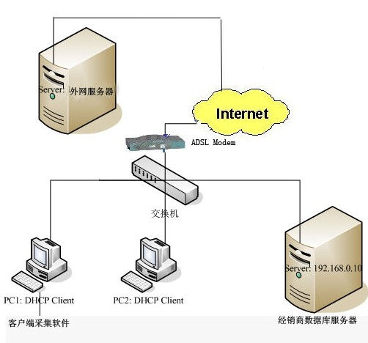

2安装中
指的是我们通过网络远程(QQ、远程协助)把经销商安装包发到经销商所要安装的计算机本地，由我们的技术来网络远程安装，在安装过程中所做的操作具体包括三大步:

第一步：就是把我们安装后的客户端与经销商系统后台进行一些信息配置(其中信息包括:经销商服务器的IP或者计算机名,数据库帐套信息，数据库用户名，密码)；从进销存软件中导出1个月的销售明细表（包括具体单号、门店、产品…）、进货明细表（包括具体单号、门店、产品…）、其它出入库表、实时库存（实际库存）表！

第二步：所谓的第一步就是要连接经销商的后台数据库，连上以后我们对经销商的数据库帐套(经销商产品的帐套),用写好的配置文件（SQL集合的XML）进行读取操作，在此过程中不对经销商的数据库做增，删，改操作，SQL可以随时查看，决不会影响经销商数据库的安全。在读取过程中我们要读取的信息模块包括：经销商产品的销售信息，进货信息，库存信息，其他出入库信息，产品信息，门店信息这几个模块。

销售信息包括：
单据编号，单据日期，单据类型，门店名称，门店编码，产品编码，产品名称，产品单位，产品数量，产品价格，合计金额，产品批号，下单日期，仓库类型，备注

进货信息包括：
单据编号，单据日期，单据类型，供应商编码，供应商名称，产品编码，产品名称，产品单位，产品数量，产品价格，合计金额，仓库类型，备注

库存信息包括：
仓库类型，产品编码，产品名称，产品单位，产品数量，备注

其他出入库信息包括：
单据编号，单据日期，单据类型，产品编码，产品名称，产品单位，产品数量，仓库类型，备注

产品信息包括：
产品编码，产品条码，产品名称，产品规格，产品单位，产品单价，备注

门店信息包括：
门店编码，门店名称，门店地址，门店联系人，电话，备注

第三步：用我们写好的配置文件执行后的结果与经销商系统的进销存数据进行核对，目的是为了保证经销商数据的准确性。以后安装成功后，系统会在每天上午的时候自动弹出上传数据窗口，上传的数据经销商可以查看或导出已抽取的数据，如果发现我们抽取的数据有问题，可以点击“取消”，并联系我们工程师给予解决。
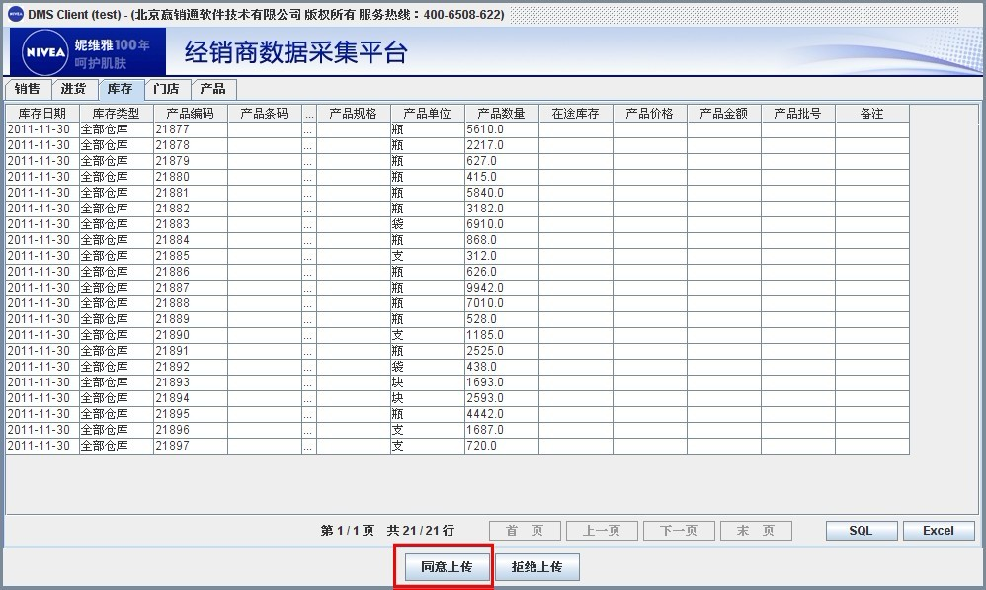
3安装后
安装完成后每天上传数据时在经销商计算机会弹出一个上传数据的对话框，其中包括经销商的进销存数据，经销商可查看抽取上来的数据是否遵守双方协议范围内的数据。

